
云南省现代农业甘蔗产业技术体系
工作简报
第十期

（总第10期）
甘蔗产业经济研究室 2011年1月26日
产业经济研究室到临沧综合实验站调研

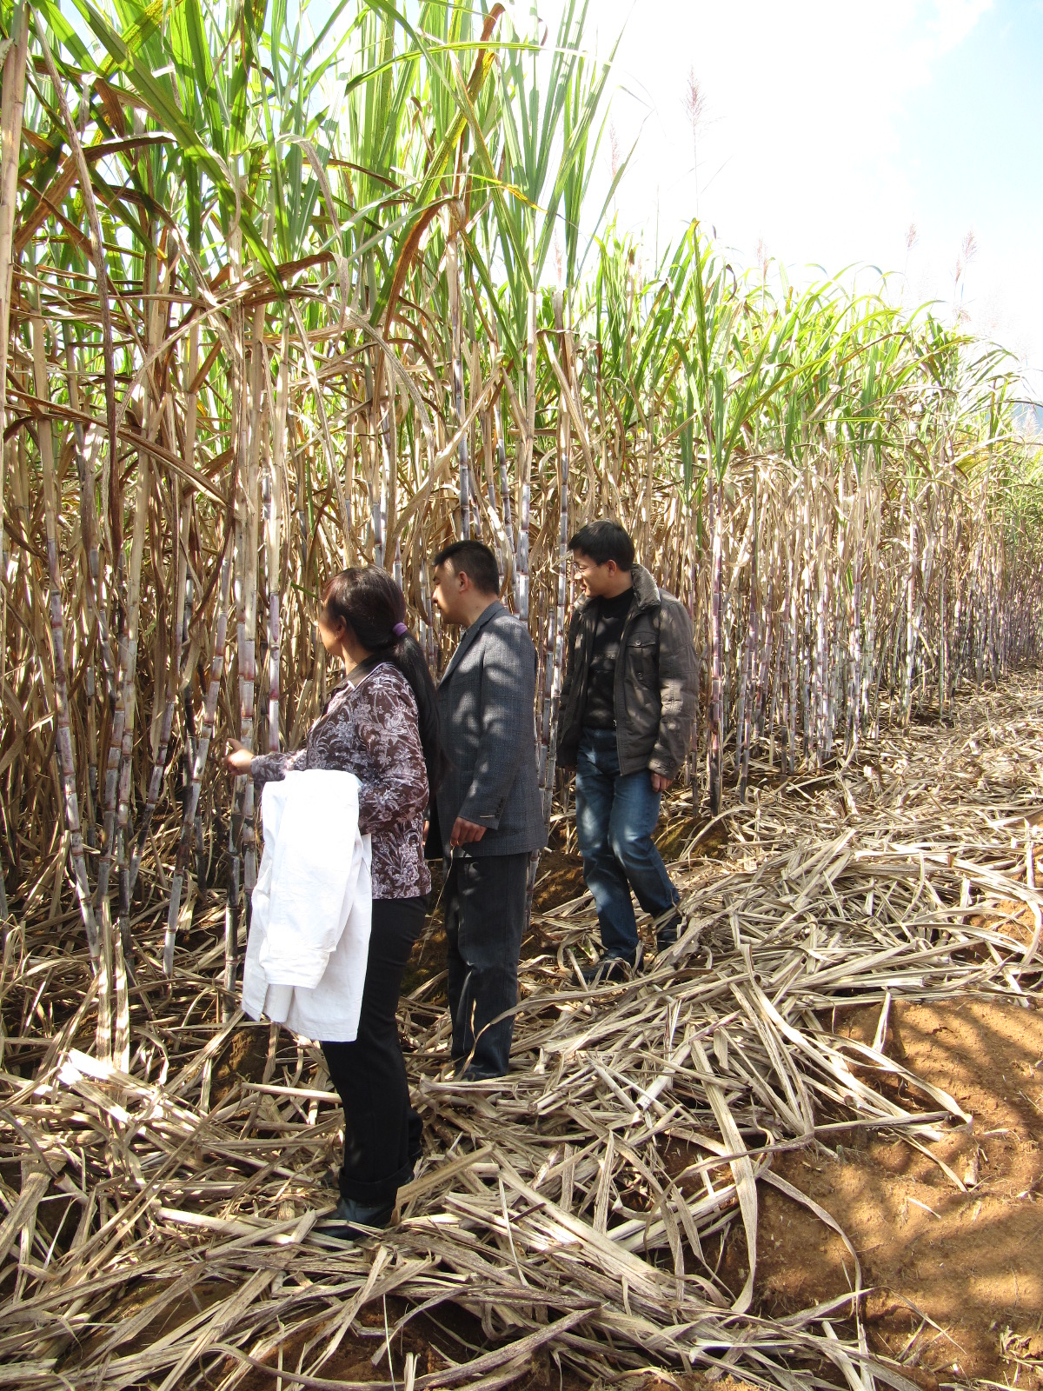
2011年1月20-22日，产业经济研究室李宏一行到临沧综合实验站进行调研，在董有波站长等的陪同下，参观了甘蔗试验基地和百亩核心示范区建设情况，了解临沧市甘蔗霜冻受灾情况，收集甘蔗保险、境外替代种植、甘蔗间套种效益、生产成本与价格相关资料。对产业体系建设工作进行交流，进一步强化信息平台的合作建设机制。
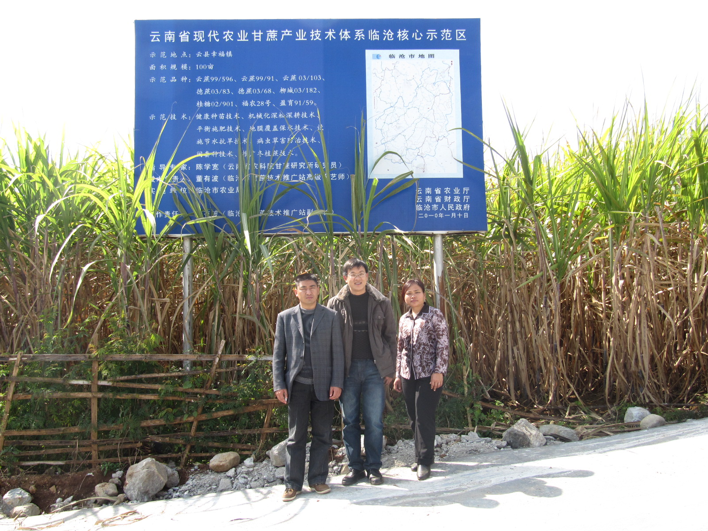
据介绍， 2009/2010年榨季临沧市甘蔗平均收购价格为285元/吨（二次结算后），蔗农减产不减收，除去减产部分，蔗农还增收12135万元，全市农民人均增收60元。2010年甘蔗种植面积达147.11万亩，甘蔗平均收购价格为360元/吨，预计2010/2011年榨季全市甘蔗农业总产量可达到560万吨，平均单产为3.81吨。

甘蔗产业经济研究室

